LAPORAN TUGAS PROYEK

TENTANG SEBUAH SISTEM PEMBELIAN SUATU TOKO BUKU ONLINE

SEMESTER 1 – ALGORITMA PEMROGRAMAN PRAKTIK

JURUSAN INFORMATIKA ANGKATAN 2022/2023



KELOMPOK 6

1. PINGKAN PUTRI NAZARINA – 5220411173

2. DANIS WARA WARDANA – 5220411174

3. SYAAFI’ATUL FAATIHAH – 5220411175

UNIVERSITAS TEKNOLOGI YOGYAKARTA

Jl. Ringroad Utara, Jombor Melati, Yogyakarta

Daerah Istimewa Yogyakarta

KODE POS 55285

BAB 1

PENDAHULUAN

* 1. Latar Belakang

Buku merupakan sebuah media literasi bacaan yang digemari oleh banyak orang. Dengan buku kita dapat menemukan sebuah pengetahuan yang awalnya kita belum tahu dan menjadi tahu. Buku juga menjadi hiburan oleh sebagian orang yang gemar membaca.

Da-Fi Bookstore merupakan toko yang bergerak dalam bidang penjualan produk, khususnya produk buku. Da-Fi Bookstore berdiri pada tahun 2022, yang berlokasi di Komplek Damai No.35, Daerah Istimewa Yogyakarta, 57689. Proses transaksi yang dilakukkan Da-Fi Bookstore menggunakan sistem COD ataupun dengan transfer. Kemudahan dalam pembayaran tersebut memudahkan pembeli untuk membeli buku di toko kami.

Pelayanan dan pengelolaan di Da-Fi Bookstore masih menggunakan cara manual, sehingga terkadang kita kesulitan untuk dapat mengelola data dengan baik.Pengelolaan secara manual mengakibatkan adanya kesalahan.

E-Commerce merupakan salah satu kegiatan transaksi bisnis yang berupa sebuah barang atau jasa yang dilakukkan secara elektronik dengan menggunakan jaringan internet. Peranan media website dapat digunakan untuk meningkatkan omset penjualan dan juga sebagai media sarana dalam memasarkan produk buku yang mereka miliki untuk menjangkau penjualan yang besar dan lebih luas serta dapat meminimalkan biaya operasional.

* 1. Rumusan Masalah

1. Apa tujuan yang diharapkan dari dibuatnya sebuah sistem pembelian suatu toko buku online?
2. Bagaimana cara pengoprasian Sistem tersebut?
   1. BATASAN MASALAH
3. Sistem pembelian Da-Fi Store Book dibuat menggunakan database MySQL.
4. Sistem pembelian Da-Fi Store Book digunakan oleh konsumen dan admin.
5. Sistem pembelian Da-Fi Store Book hanya dikhususkan untuk toko buku tersebut.
6. Transaksi melalui aplikasi ini dilayani oleh sistem.
   1. MAKSUD DAN TUJUAN
7. Maksud

Berdasarkan latar belakang dan rumusan masalah yang telah diuraikan, maka untuk mengatasi kendala yang ada, Da-Fi Bookstore akan membuat sebuah sistem pembelian buku online.

1. Tujuan

Tujuan yang akan dicapai dari pembuatan sebuah sistem tersebut :

1. Memudahkan pembeli dalam bertransaksi, tanpa harus datang ke toko untuk membeli.
2. Memudahkan dalam pengelolaan stok buku dan pengelolaan transaksi.
3. Memudahkan dalam penyampaian sisa stok buku di toko tersebut.
4. Memudahkan dalam pembuatan data laporan.

BAB II

TINJAU PUSTAKA

Pada bagian ini merupakan penjelasan tentang tinjauan pustaka yang dipakai dalam pembuatan sistem penjualan Da-Fi Bookstore. Tinjauan pustaka ini adalah suatu proses yang telah dilakukan untuk menyelesaikan masalah yang telah dipermasalahkan.

Sebelum membuat suatu proses kita telah melakukkan sebuah rancangan yang disebut dengan sebuah flowchart.Adapun Flowchart yang telah kita buat.

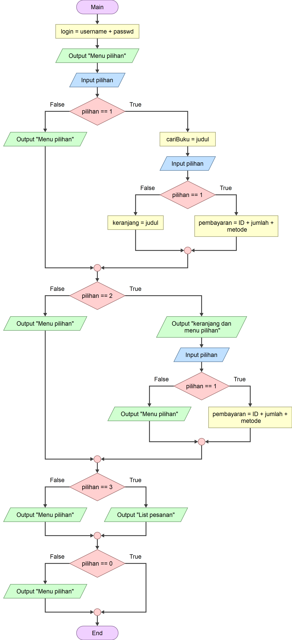

1. Data Base (MySQL)

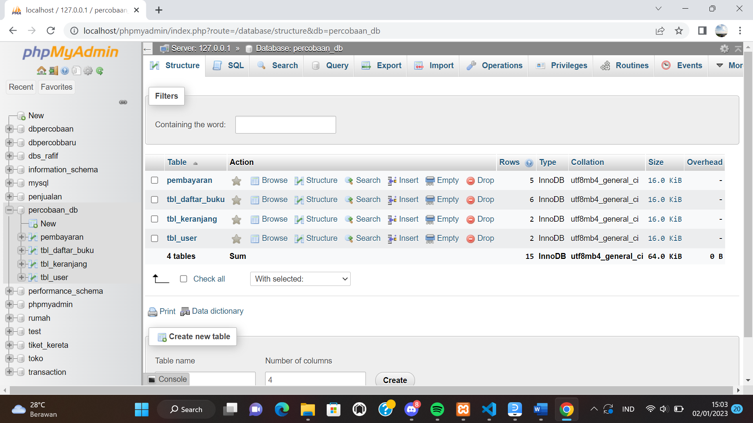

1.1 Data Base Inti

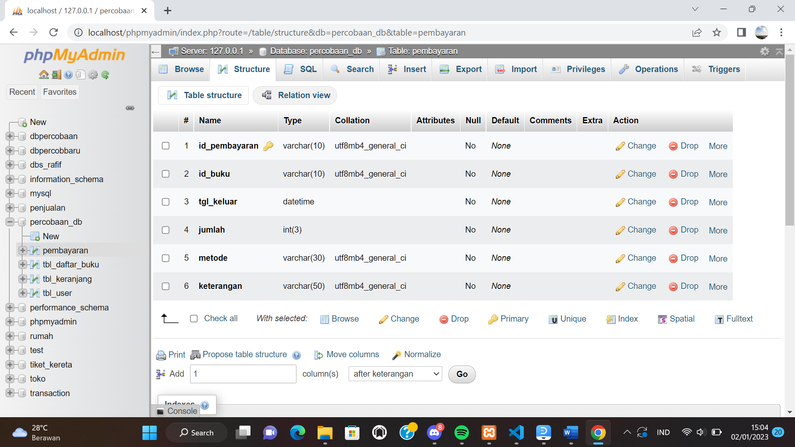

* 1. Data Base Pembayaran

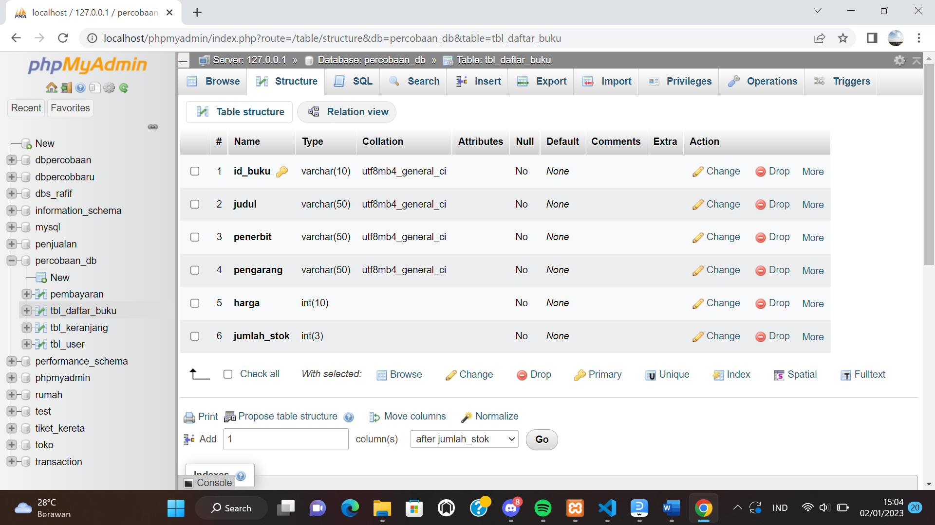

* 1. Data Base Daftar Buku

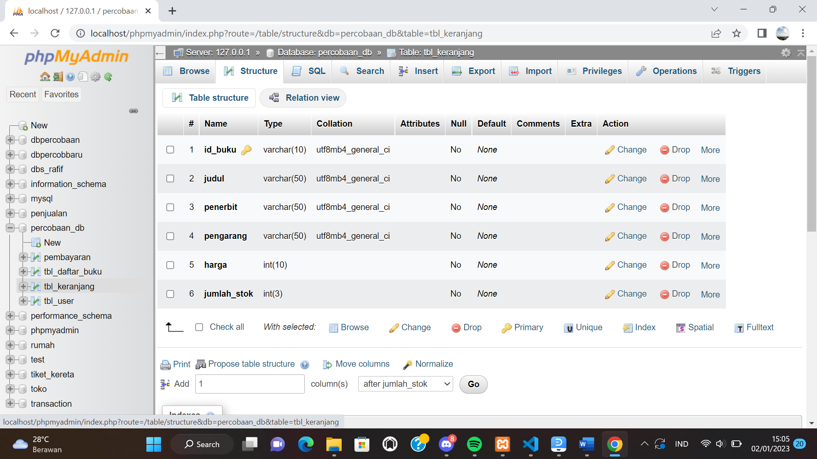

1.4 Data Base Keranjang

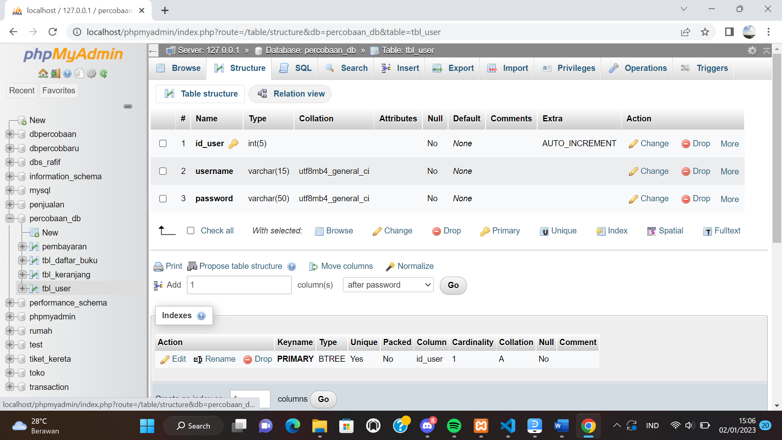

* 1. Data Base User

1. Phyton

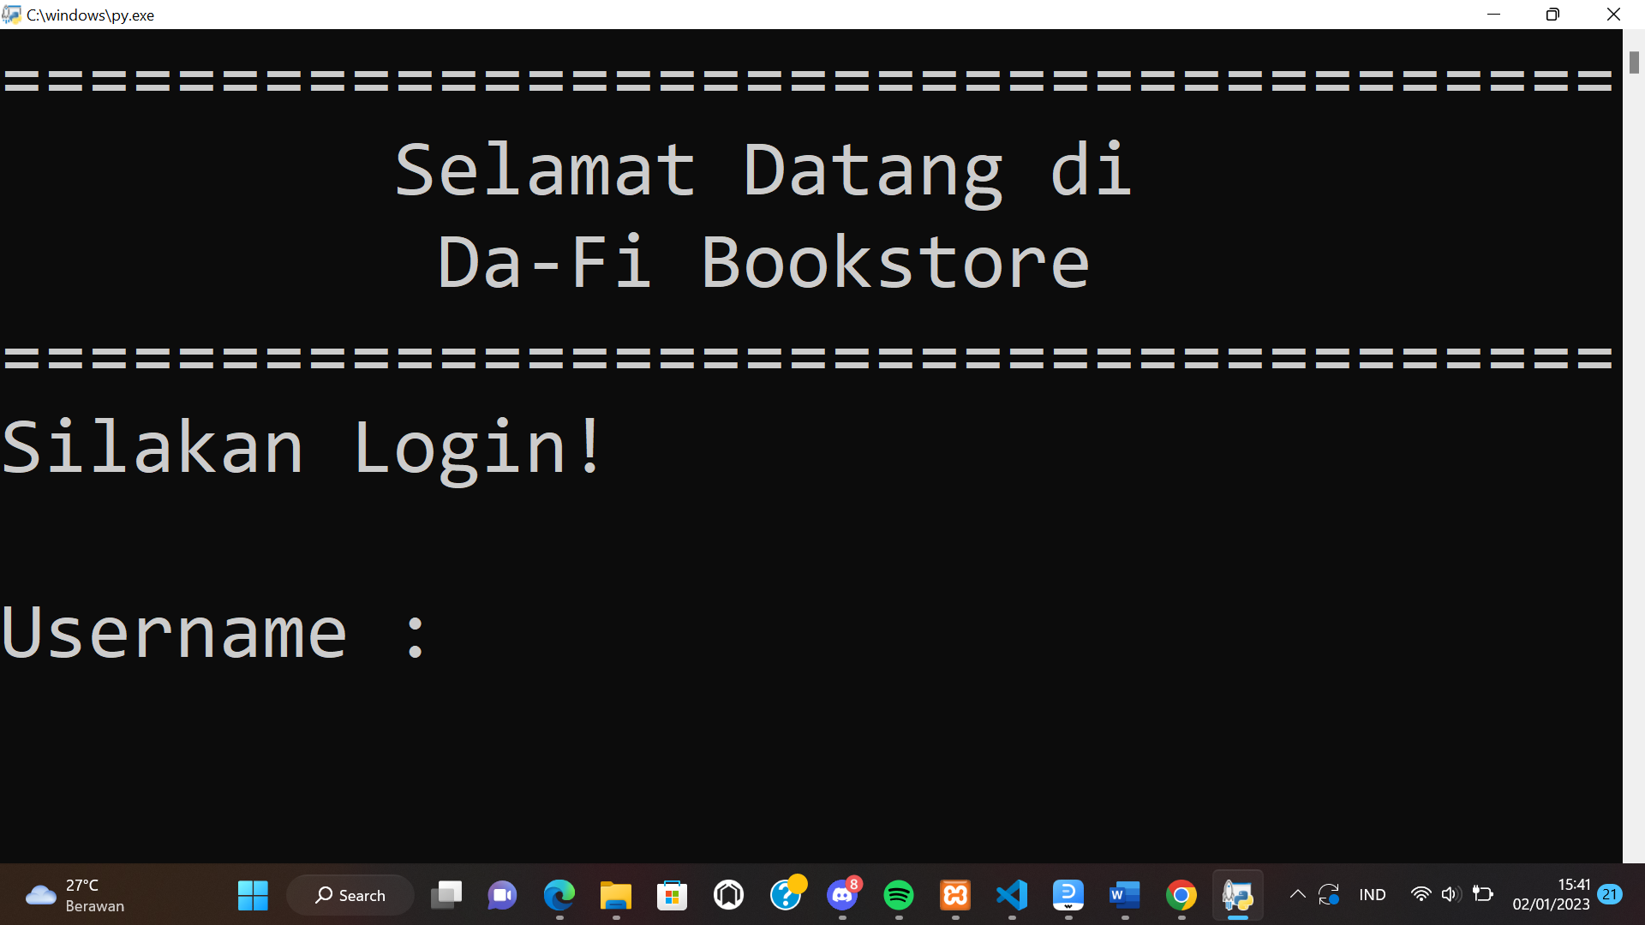

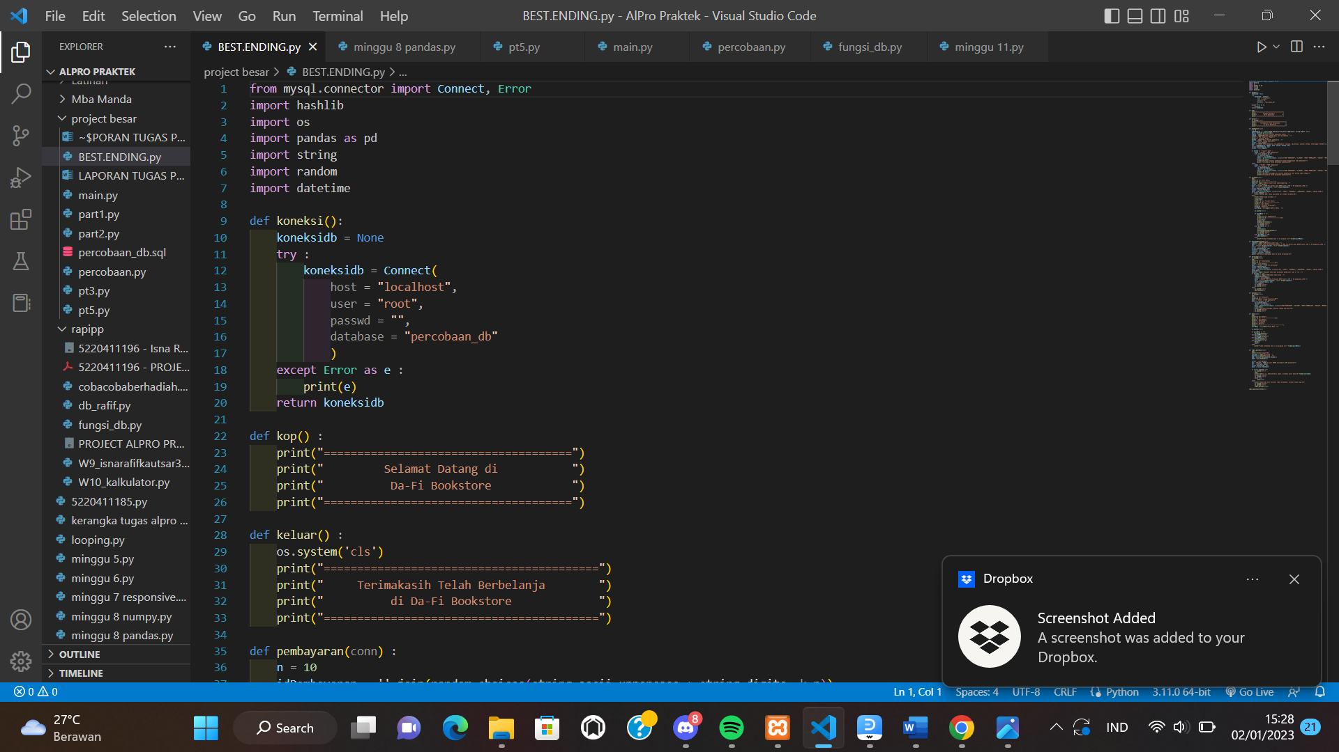

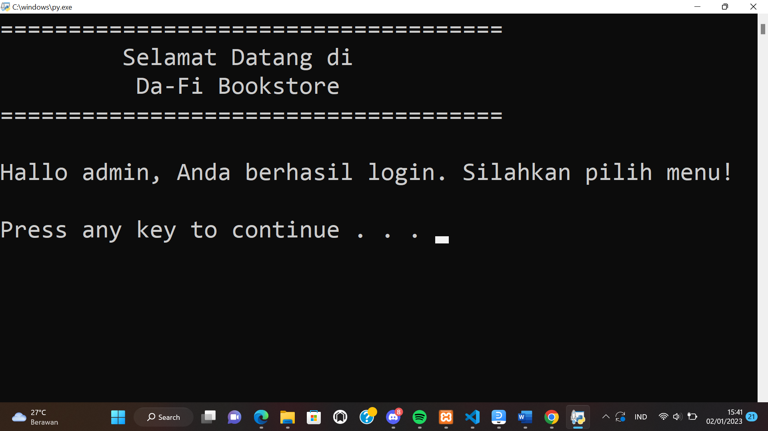

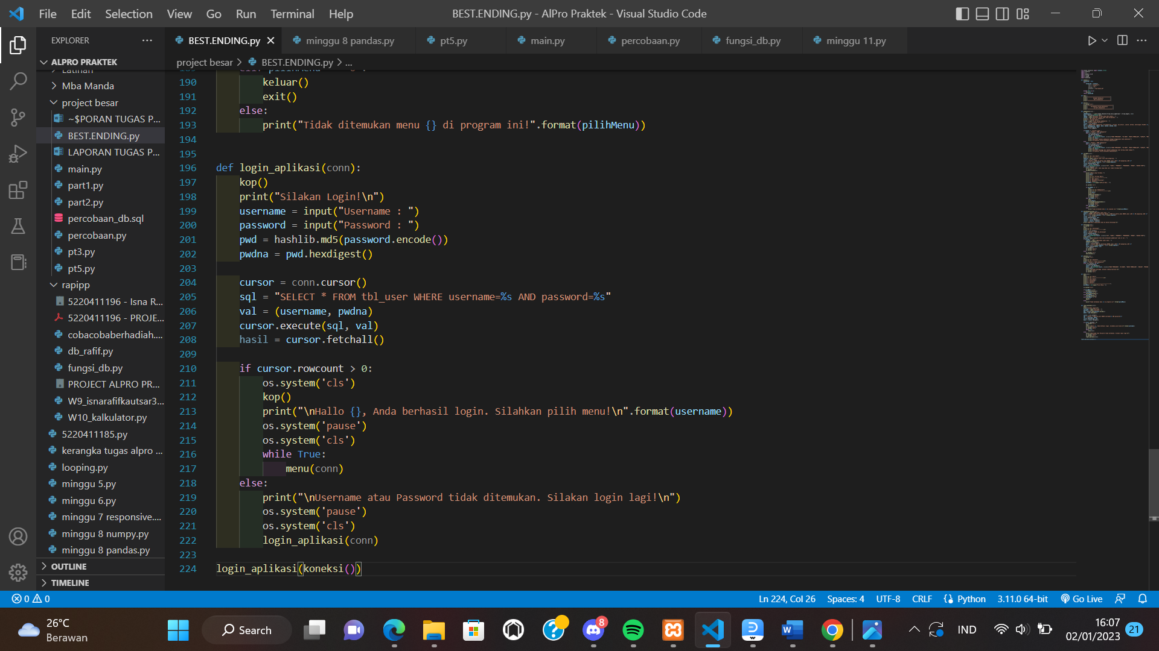





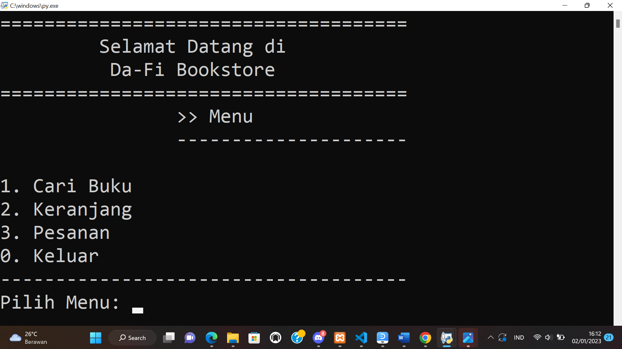

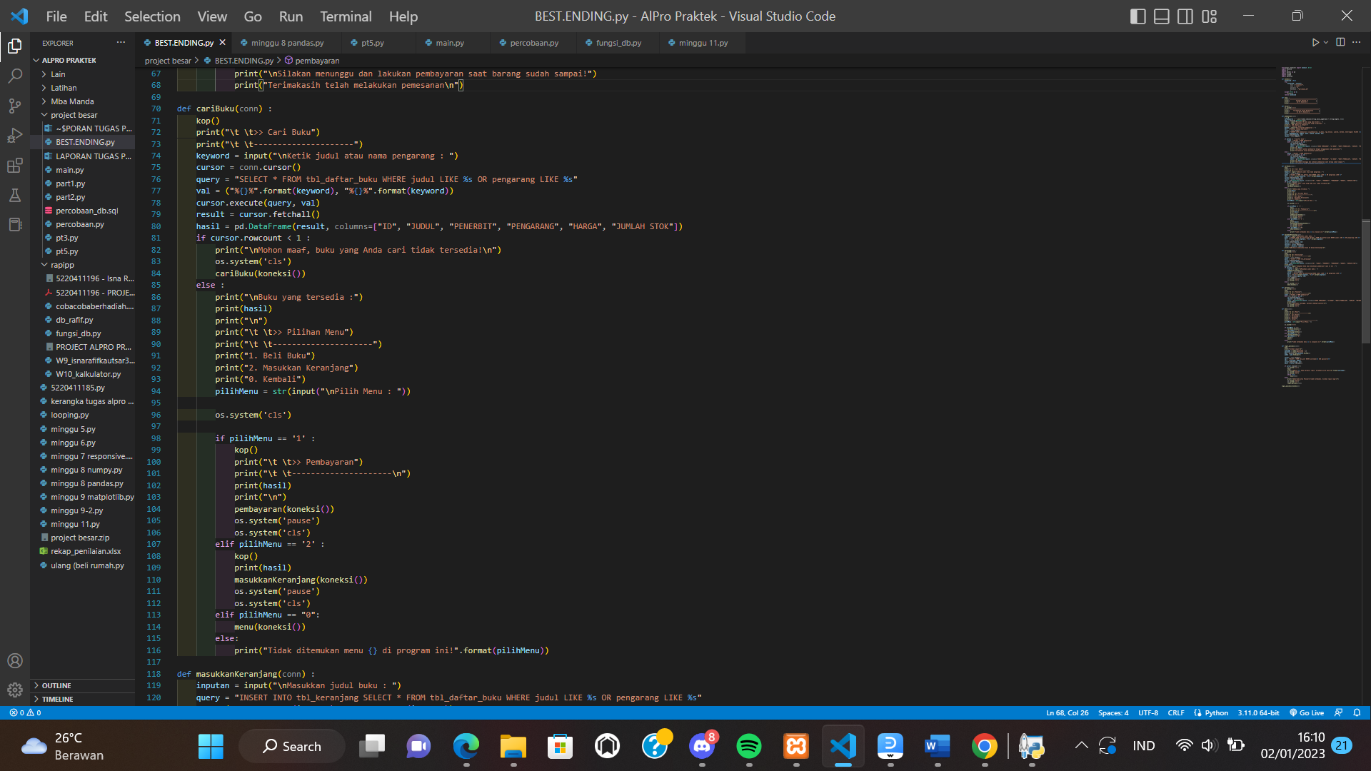

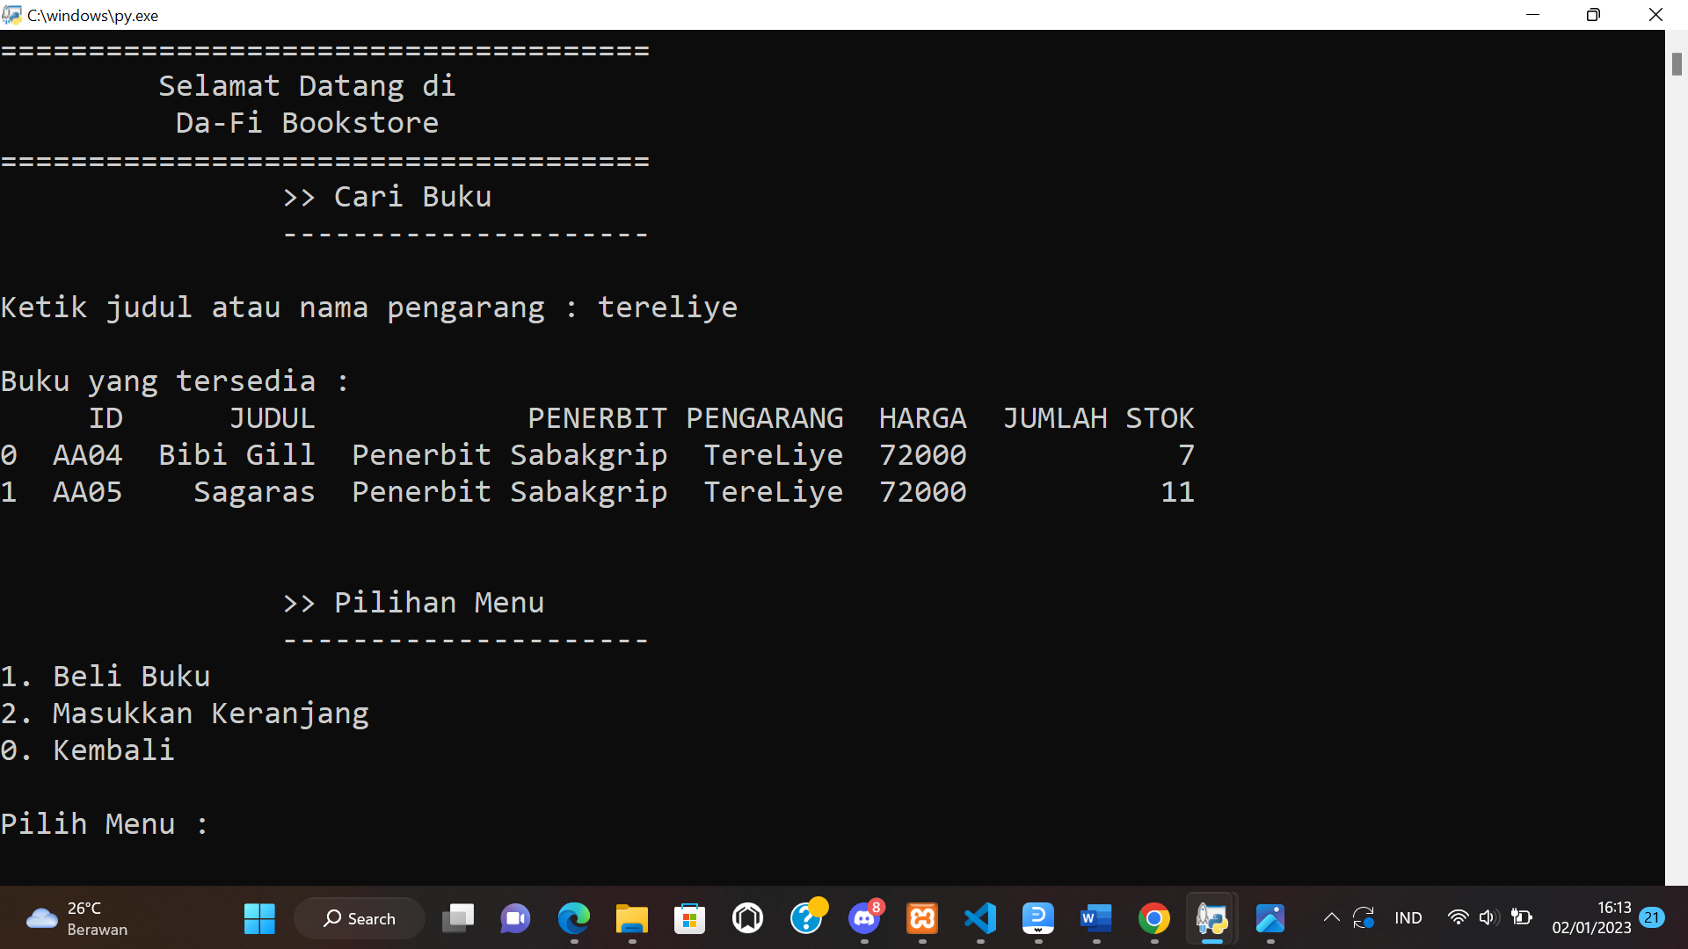

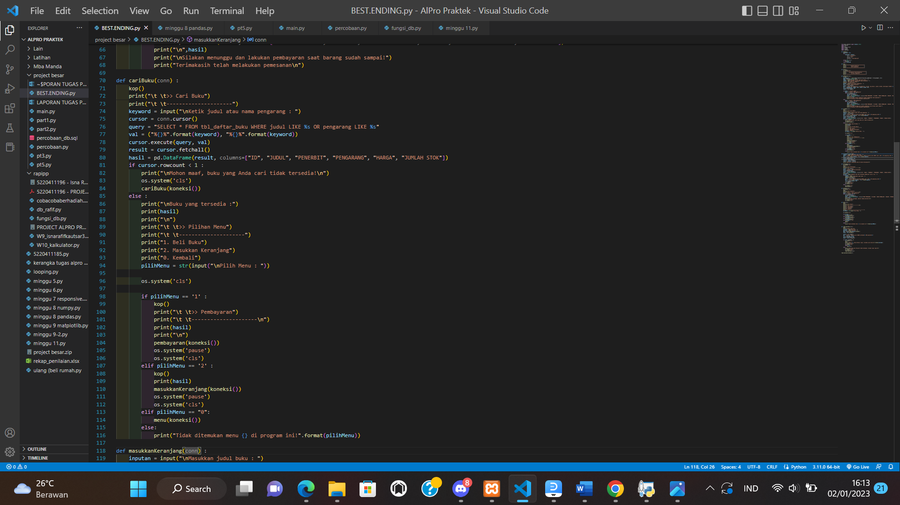

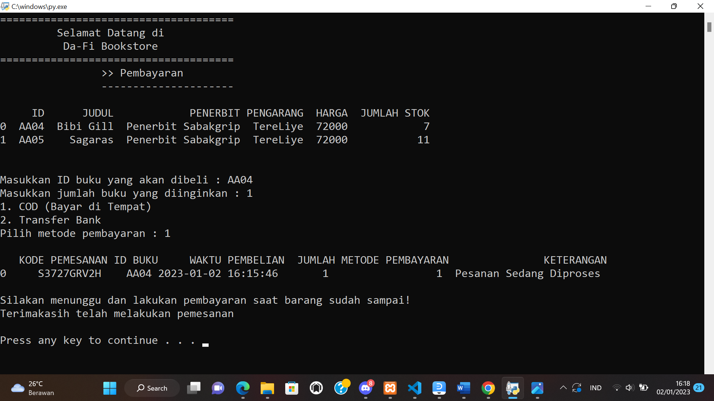

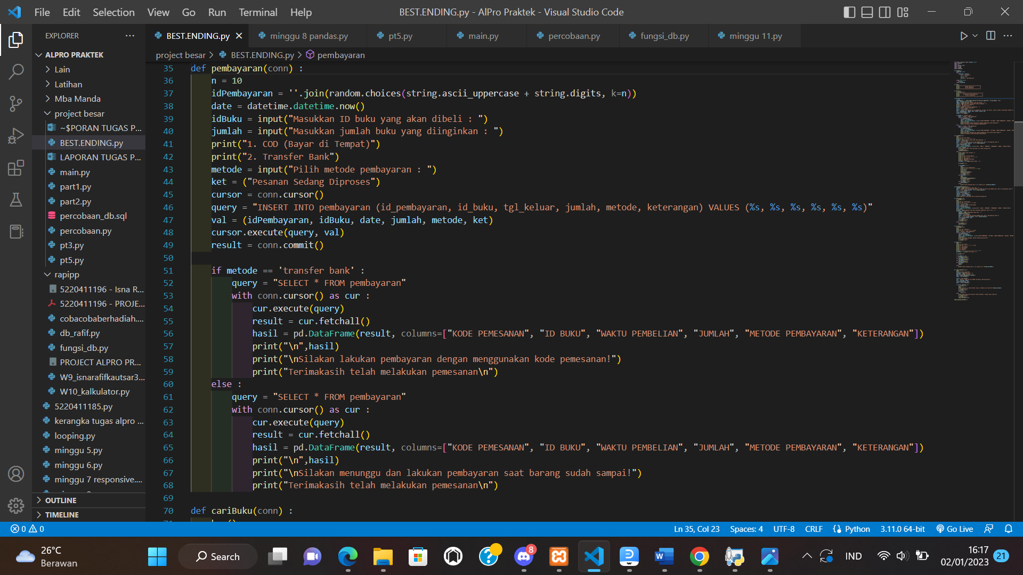

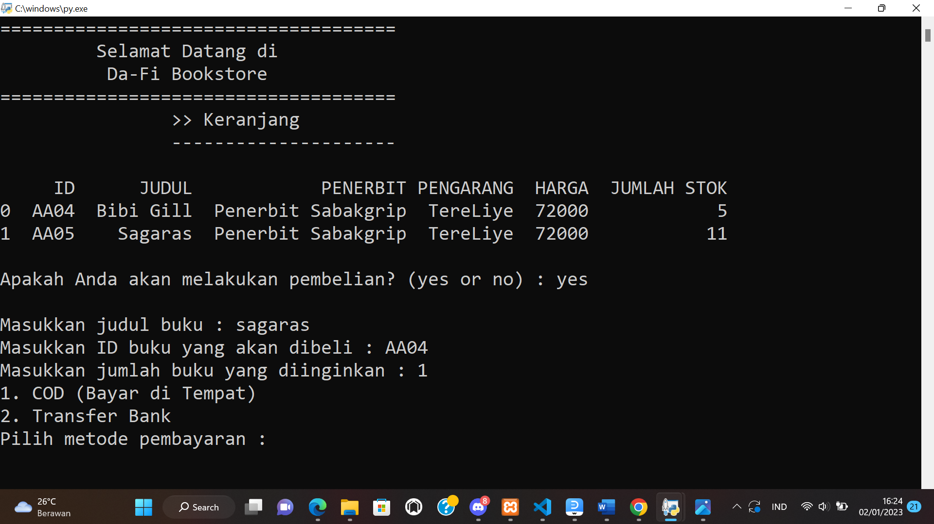

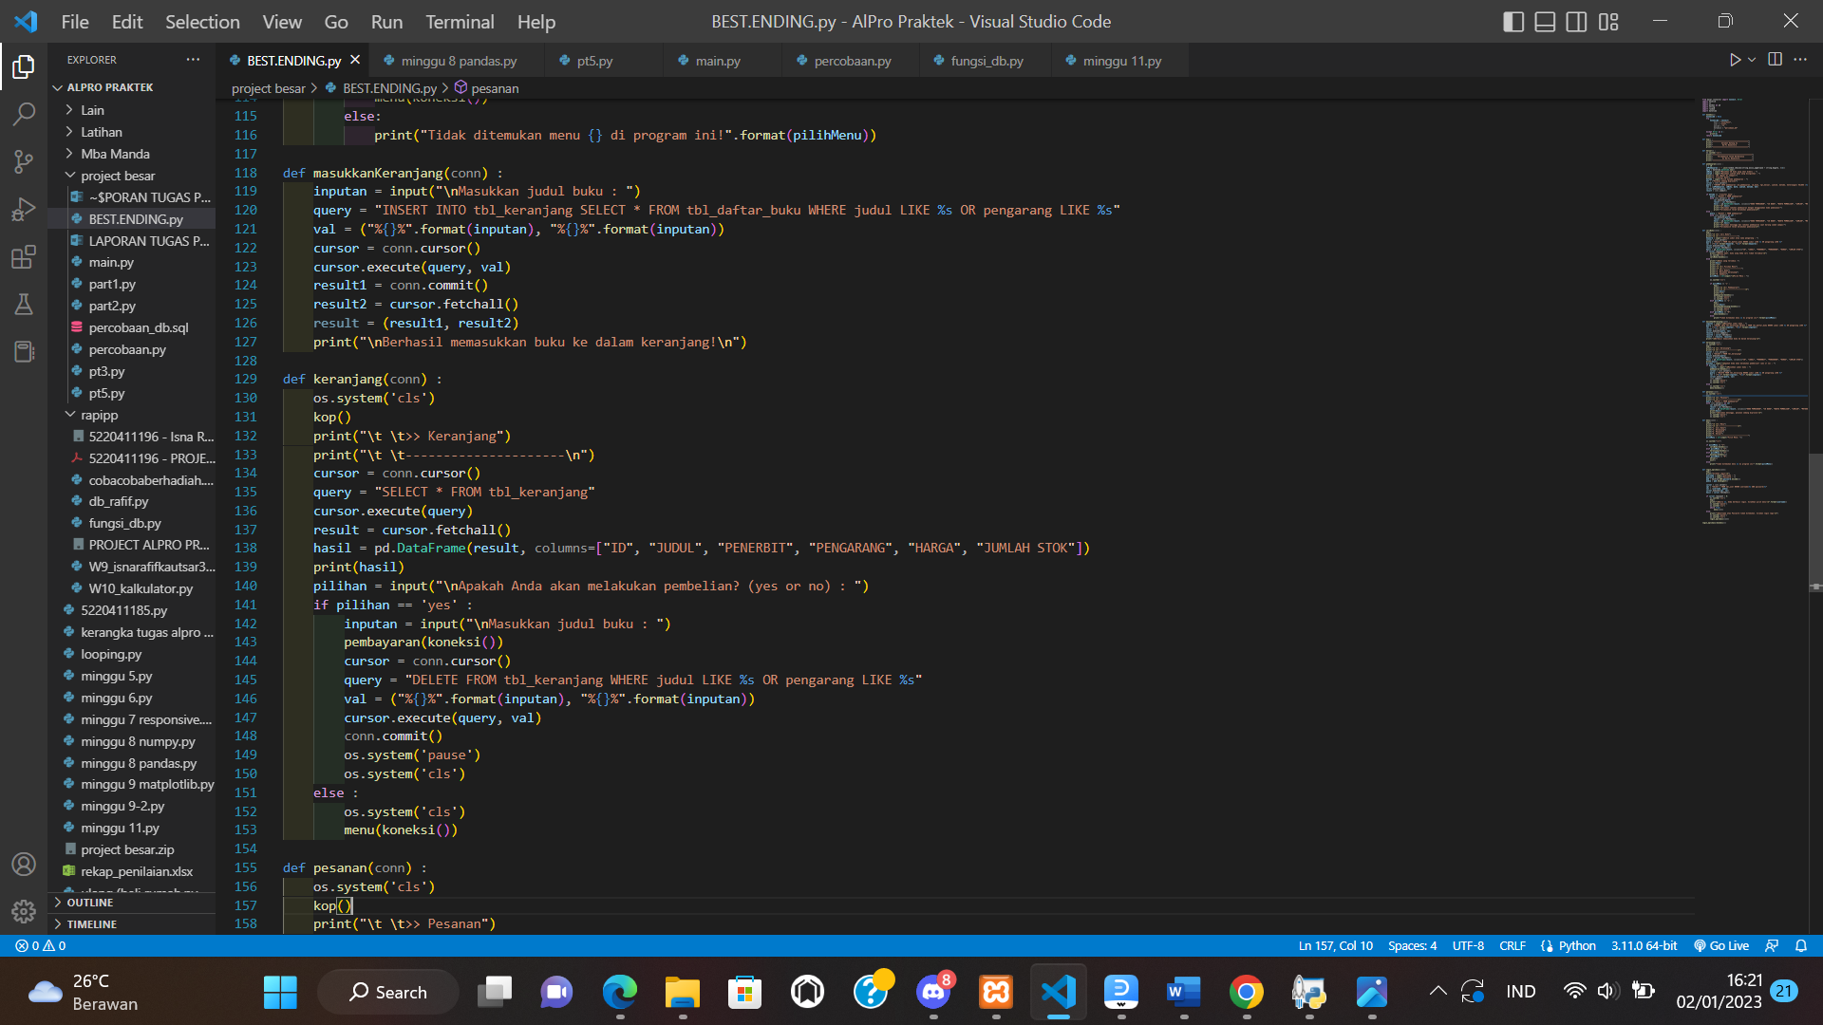

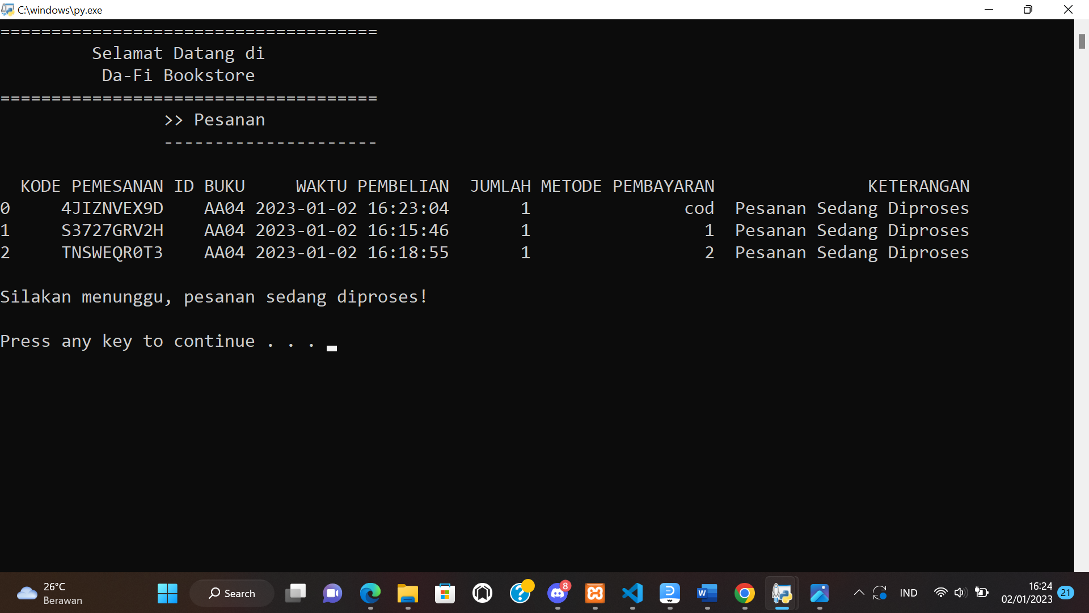

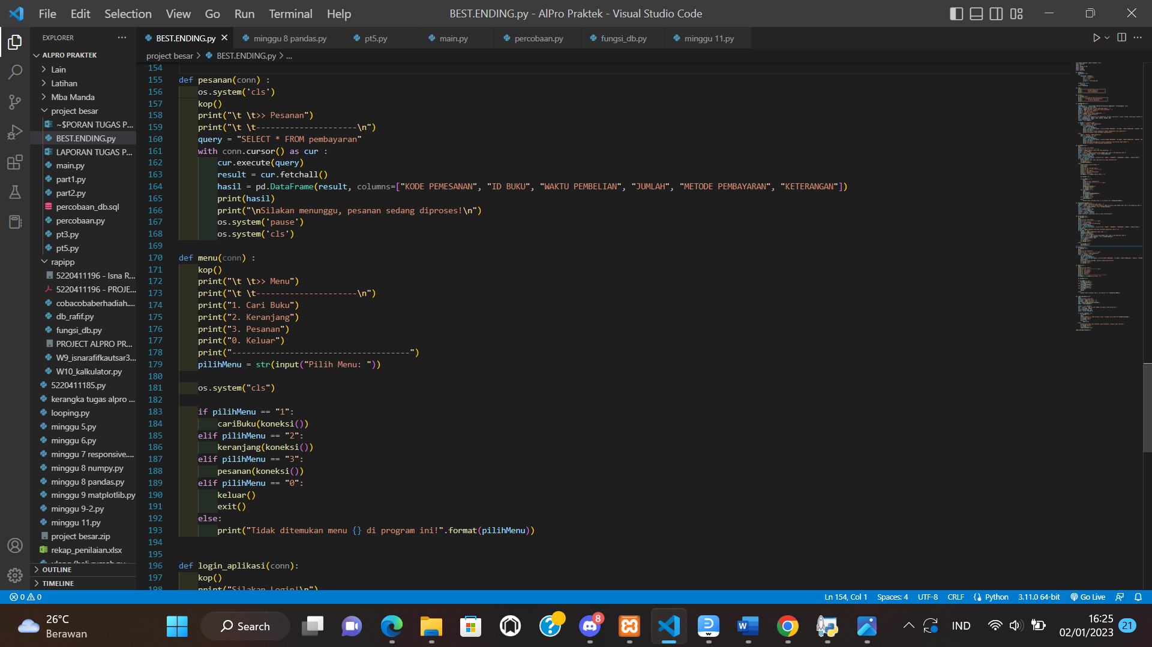

BAB III

KESIMPULAN

Berdasarkan proses pengerjaan yang telah dilakukkan, dapat kita simpulkan bahwa sistem yang dibuat bertujuan untuk memudahkan pembeli dalam bertransaksi, tanpa harus datang ke toko untuk membeli, memudahkan dalam pengelolaan stok buku dan pengelolaan transaksi, memudahkan dalam penyampaian sisa stok buku di toko tersebut, memudahkan dalam pembuatan data laporan.

Di dalam codingan kita menggunakan sebuah **Triggers** yang berfungsi untuk, menampilkan sebuah stok yang telah di beli oleh pelanggan.Jadi ketika ada pembeli yang membeli otomatis stok tersebut akan menampilkan stok yang telah berkurang.

